Муниципальное бюджетное дошкольное образовательное учреждение города Керчи Республики Крым «Детский сад комбинированного вида № 2 «Капелька»

Конспект спортивного праздника.
Тема: «Сохраним Крым чистым!»

Форма проведения:
спортивно-экологический праздник

с использованием

технологии сохранения и стимулирования здоровья.

Инструктор по физической культуре:
Семеновская Л.Н.

г. Керчь
2024 г.

Цель: Расширять знания детей о правилах поведения в природе,
знакомить с возможными последствиями загрязнения окружающей среды; воспитывать взаимовыручку и коллективизм.

Задачи:

- способствовать формированию экологической культуры посредством включения регионального компонента в игровой контекст праздника;
- учить играть в команде, действовать сообща, по сигналу;
- развивать координацию движений, чувства равновесия, ориентировки в пространстве;
- совершенствовать двигательные способности детей: упражнять в ходьбе, беге, прыжках
- способствовать коррекции высших психических функций у детей путем активизации межполушарных взаимодействий,
- развивать интерес к спортивным играм-соревнованиям;
- развивать ловкость, меткость, быстроту;
- развивать физические качества: силу, выносливость, быстроту, координацию движений, ловкость;
- воспитывать уверенность в себе;
- создавать положительный эмоциональный настрой на занятия спортом и закаливающие процедуры.

Оборудование.
- Магнитофон, музыкальное сопровождение для игрового комплекса;
- Оформление спортивного зала;
- кегли(20шт) ,
- 2 корзины,
- 2детских ведерка,
- 4 больших ведра,
- 20 обручей,
- приспособление для имитации пожара,
- атрибуты к игровым эстафетам,
- эмблемы для детей.

Предварительная работа.
Беседа с детьми на темы бережного отношения к природе; рассматривание иллюстраций, разучивание стихов.

Ход праздника.

Место проведения: спортивный зал МБДОУ ДС№2

(Дети заходят в зал под песню Игоря Ударцева «Дети Земли»,садятся на стульчики. )
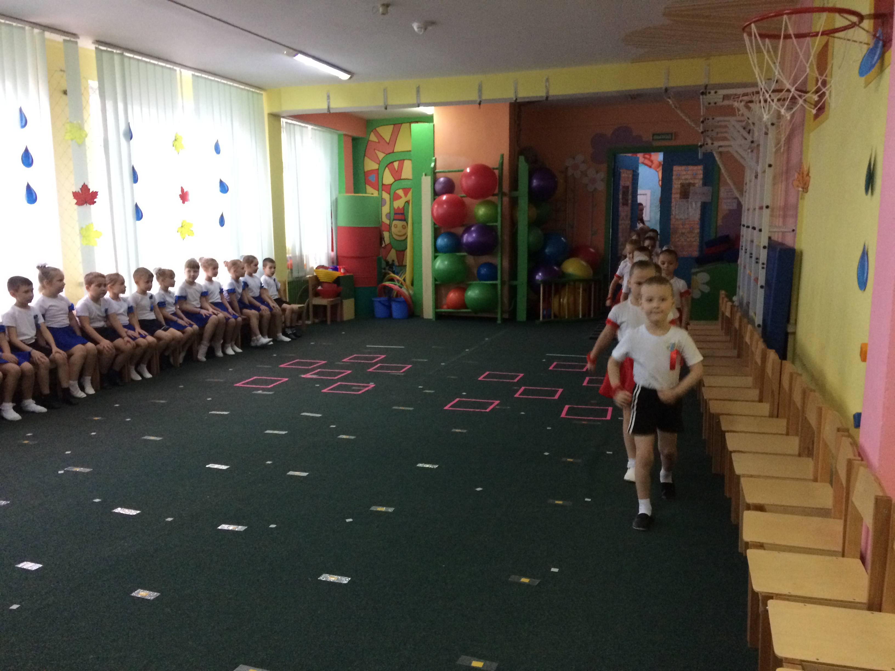

Ведущий | Здравствуйте, ребята!  Наша планета – это общий дом.  И много лет мы в нем живем! Каждый человек должен беречь природу того края, в котором живет. А наш дом – это солнце, небо, реки, моря, озера, леса, поля Крыма. Природа дает человеку, то без чего он не может прожить.
Ребенок | Если денег накопить,  Можно многое купить-  Дом, одежду и завод,  Самолет и пароход.  Но нельзя купить росу,  Птичье пение в лесу,  И не спрятать в кошелек  Родничок и тополек.
Ведущий | Люди могут приумножить природу, а могут погубить оставшееся.
Звучит музыка
В зал вбегает Кикимора Лесная и кричит:

Кикимора | Караул! Помогите! Помогите!
Ведущий | Что случилось?
Кикимора | В лесу несчастье случилось!  Все звери разбежались,  Трава не шумит,  Цветы завяли,  Птицы перестали петь,  Ветер не воет,  Ручей не бурлит…
Ведущий | А ты кто!? Кому мы будем помогать?
Кикимора | Я Кикимора Лесная – в Крымском лесу проживаю, его и берегу и охраняю!!!
Ведущий | Ребята, поможем спасти наш Крымский лес?
Дети | Да!
Ведущий | Тогда в путь!
Дети встают со стульчиков и проходят круг под песню «Красная шапочка», подпевая.
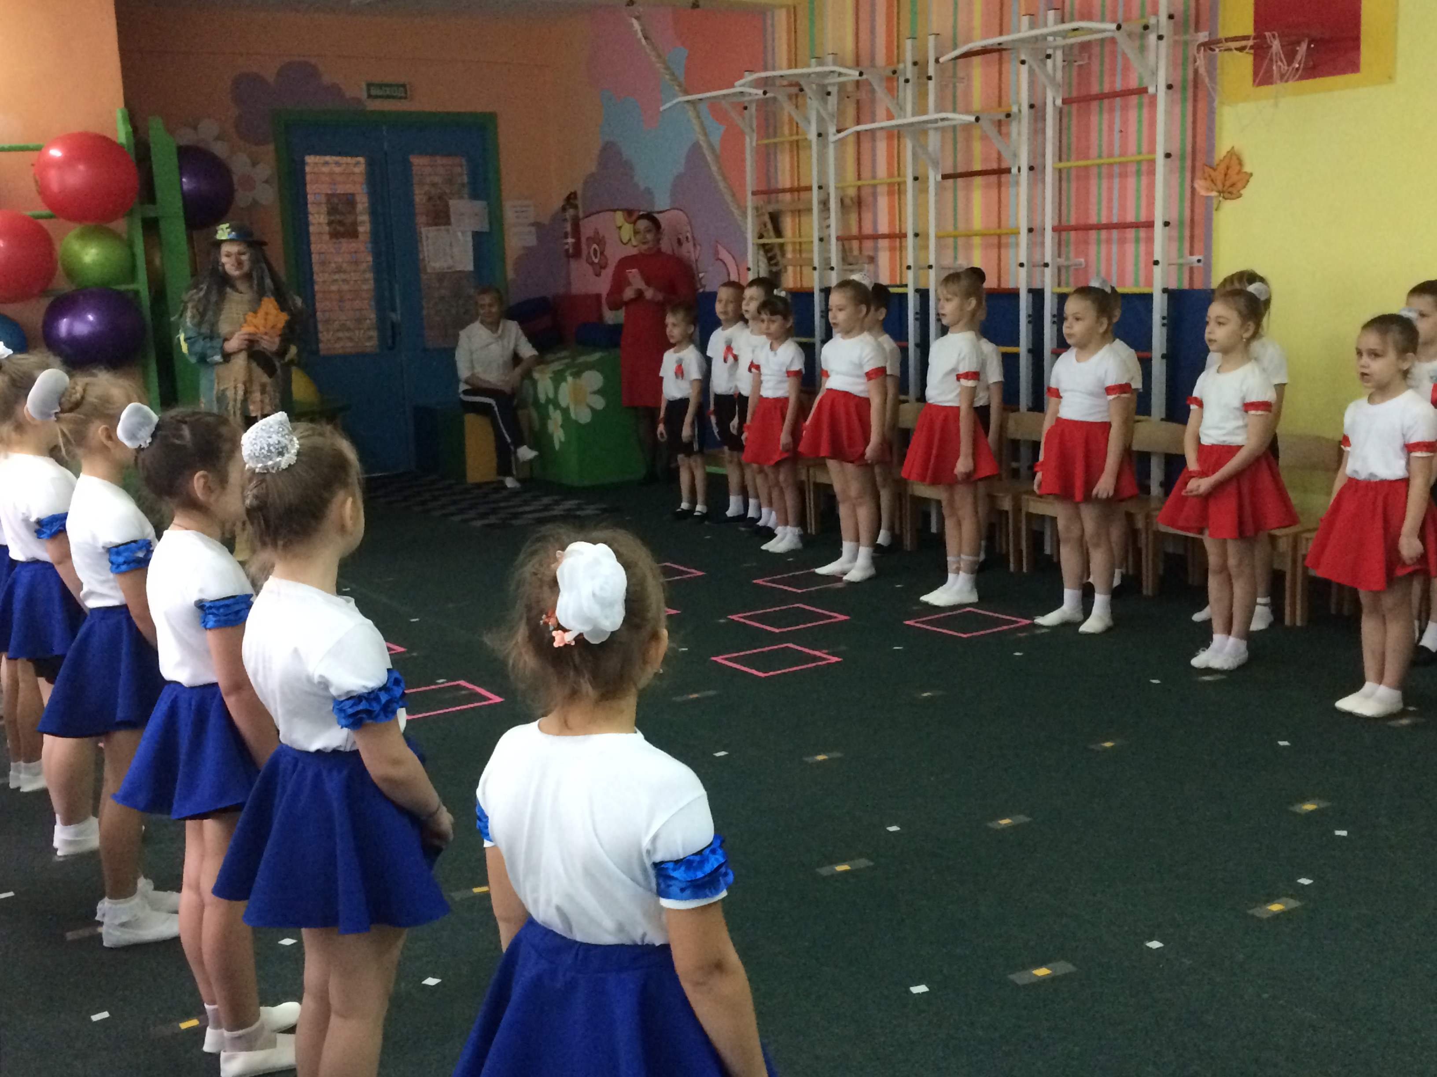

(В это время на «поляне» разбросан мусор : пакеты ,пластиковые бутылки, бумаги….)

Ведущий. | Вот мы и в лесу! Посмотрите, какая грязная поляна, что же здесь произошло, Кикимора Лесная?!
Кикимора. | Туристы мусор разбросали,  За собой так и не убрали,  Смотрите: цветы лесные потоптали,  Жуки и бабочки пропали!
Ведущий. | Поможем мы вам, лесным жителям убрать от мусора поляну. И тогда она снова зацветет!
Игра – эстафета «Уберем полянку».
На «полянке» разбросан мусор. Дети выстраиваются в две команды. По сигналу дети собирают «мусор». Побеждает команда, которая первая соберет «мусор» на своей полянке.

Кикимора. | Спасибо, ребята! Как чисто!
Спортивный танец –флешмоб

(под песню Серика Ибрагимова «Жаяу»)
Перевод песни:
Пешком.
Ходишь ли ты пешком,
Веселишься ли?
Пусть не спотыкаются ноги твои,
В дождливый день.
Дойдешь и пешком.
Улыбайся, ведь все в твоих руках.

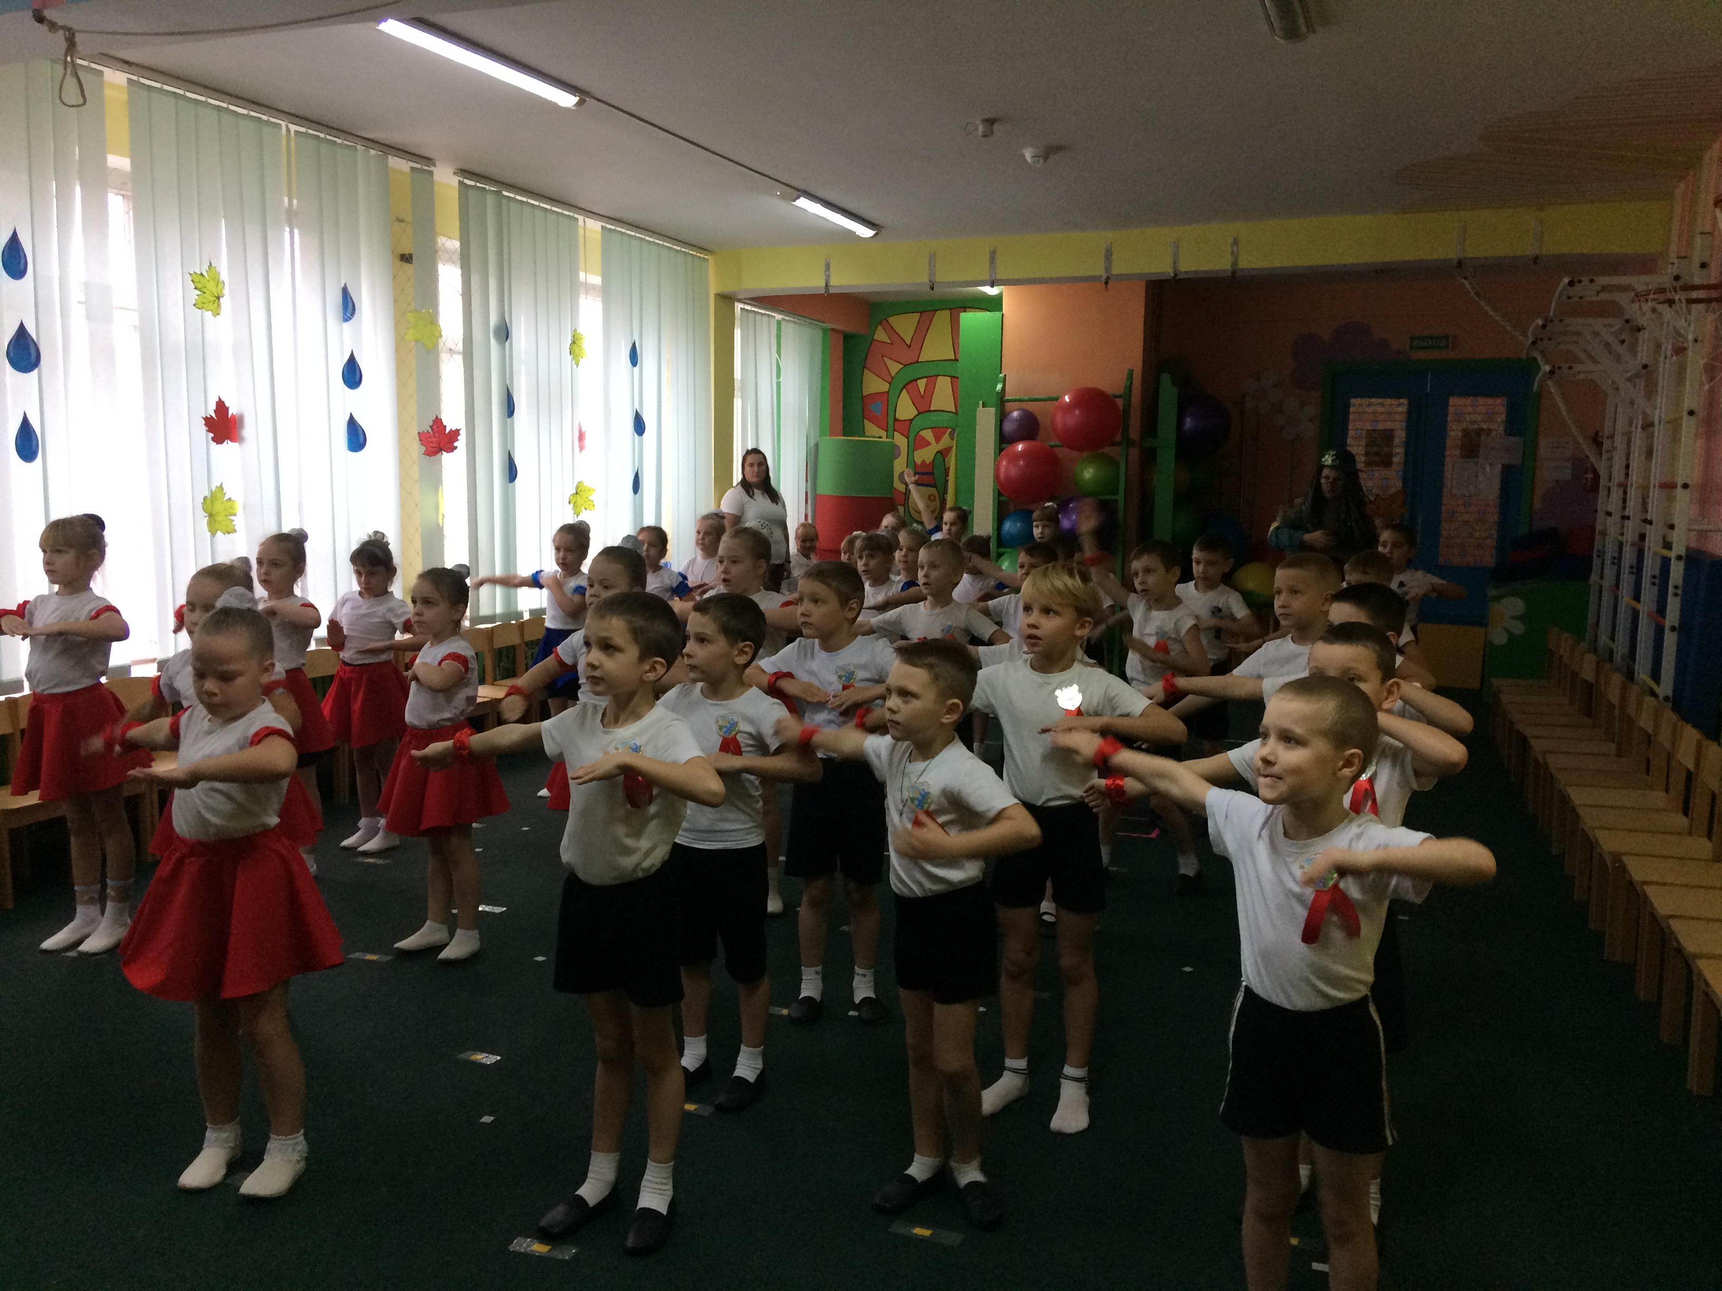

Под веселую музыку выходят «юные экологи» ( дети одеты для похода)
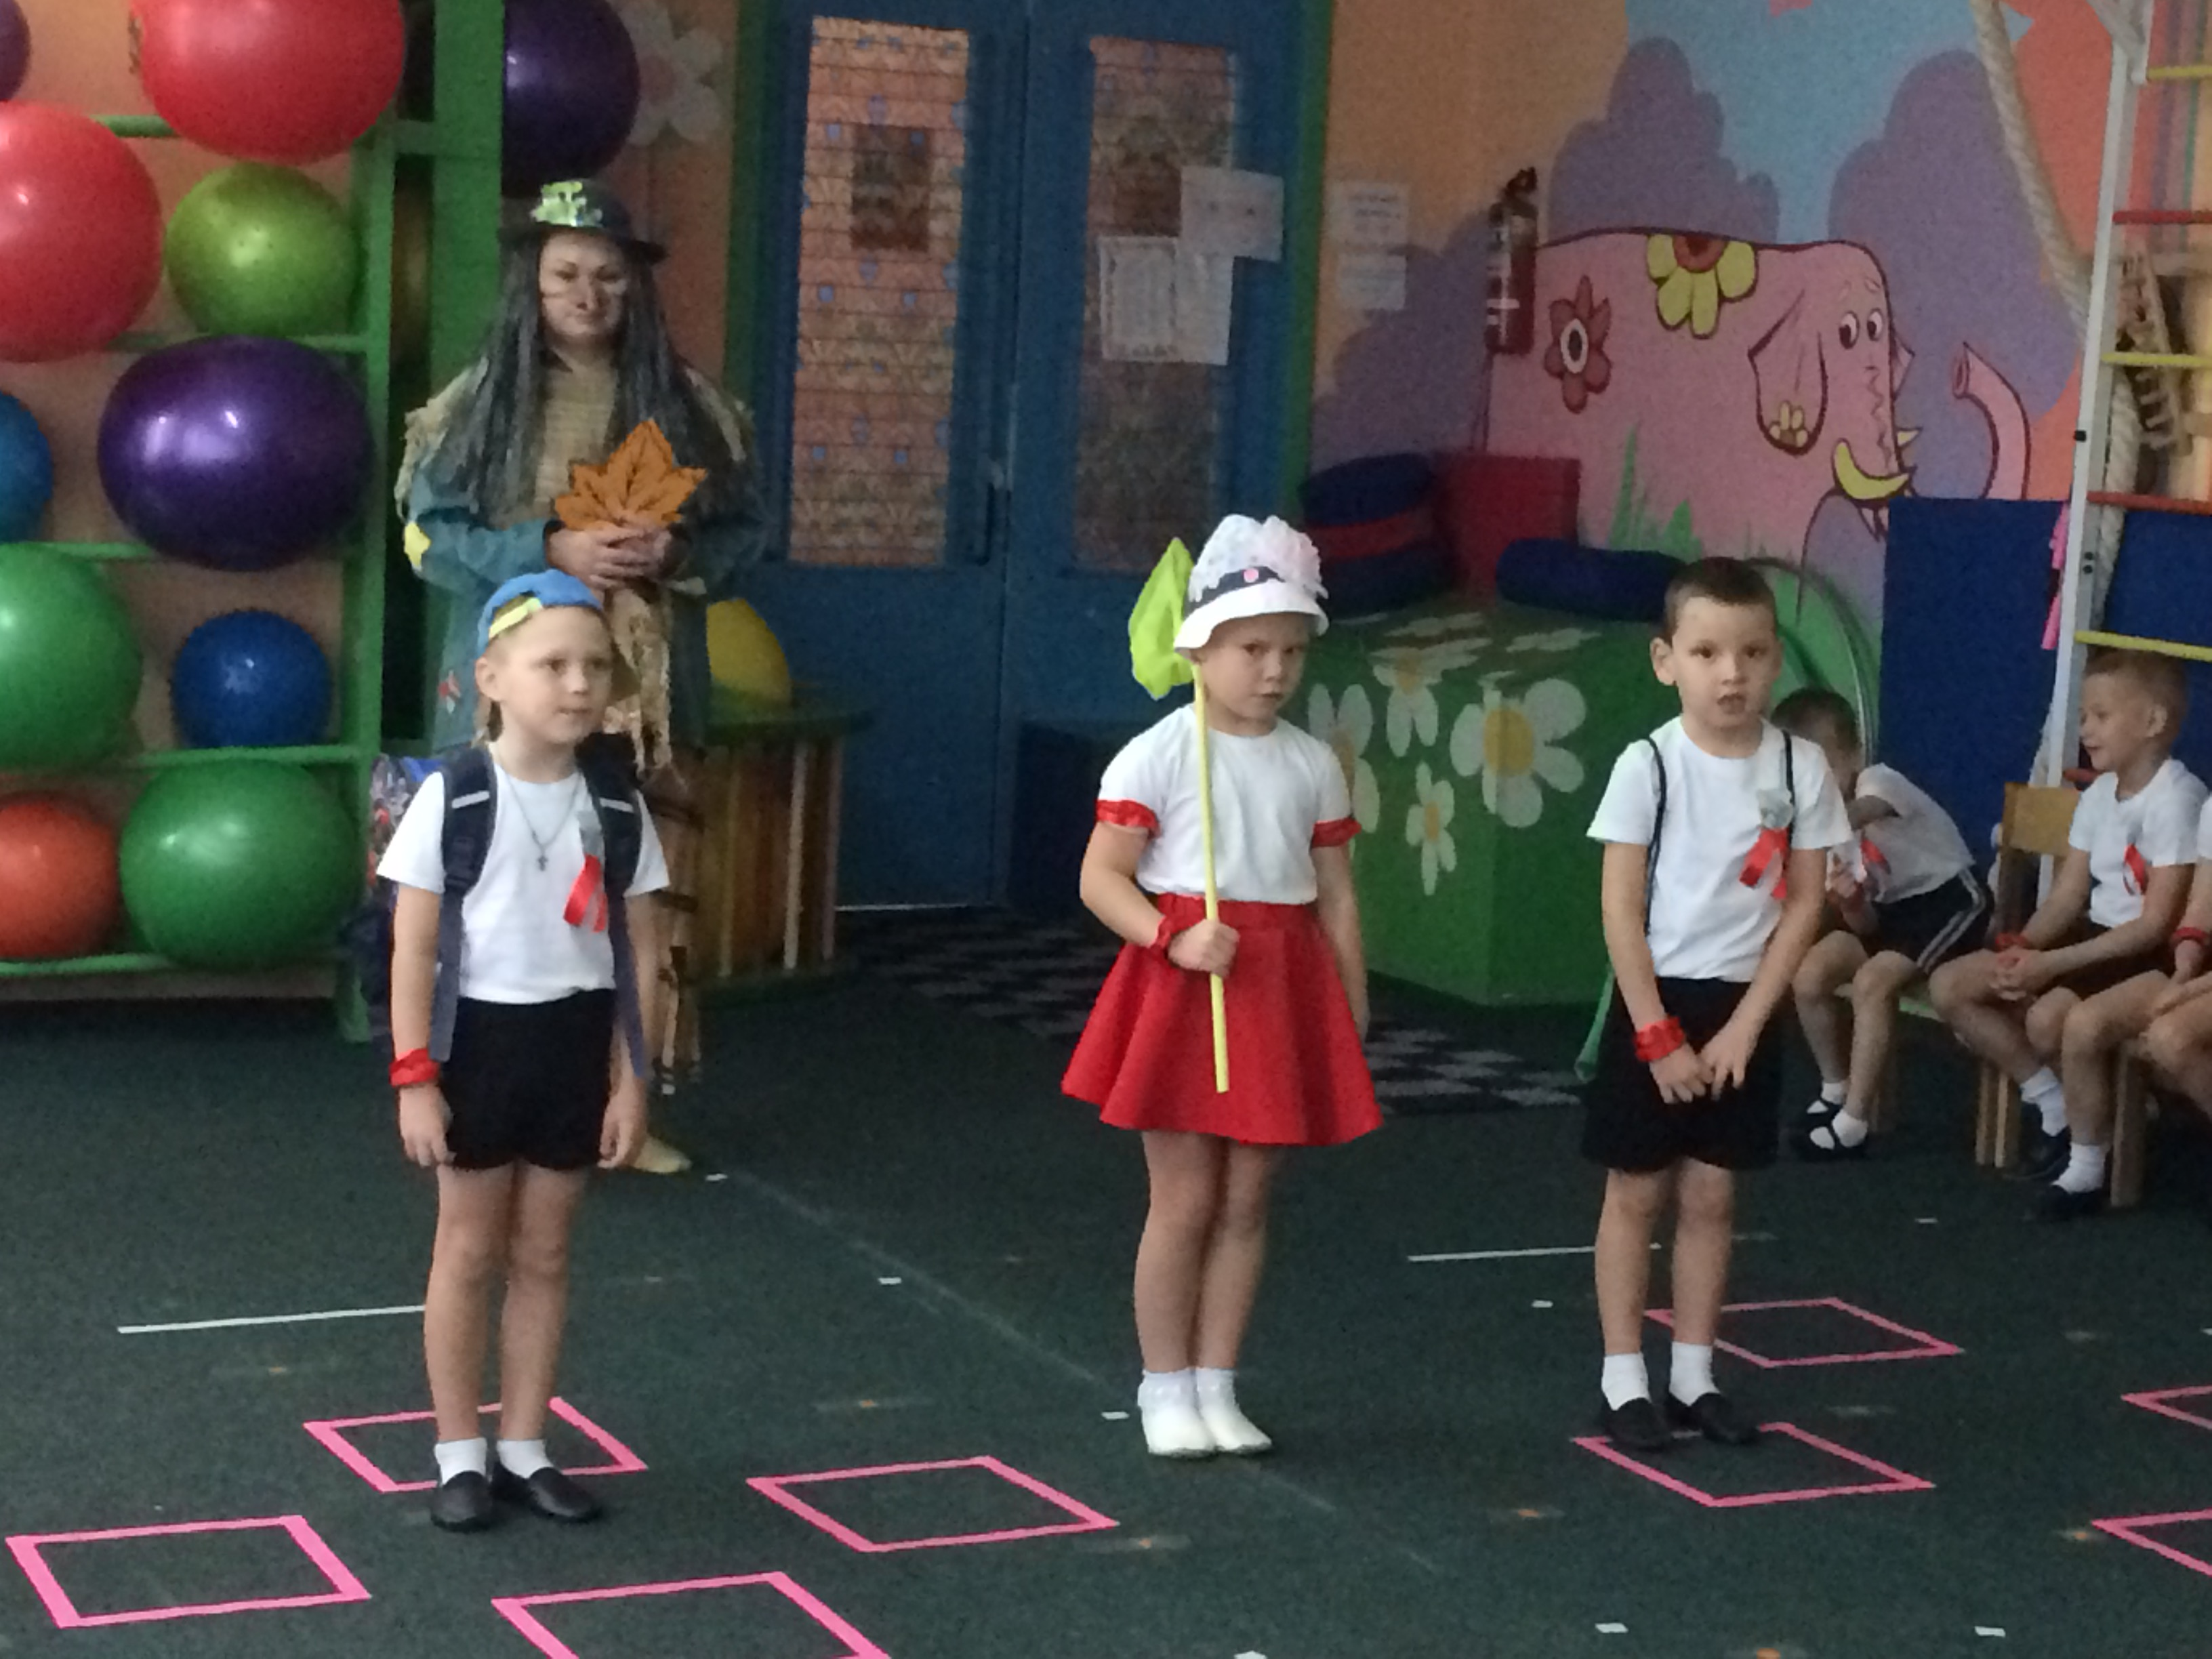

1 ребенок | Мы юные экологи и в лес сейчас идем,  Встретим приключения, гербарий соберем.
2 ребенок | Только правила важны, как в лесу себя вести.  Ты костры не разжигай, мусор в травку не кидай,  Птичьих гнезд не разоряй, не кричи и не шуми.
3 ребенок | По тропинкам иди, редкие цветы не рви,  В книгу красную смотри.  И природу береги.
Ведущий. | Вот мы сейчас покажем, как нужно двигаться по тропинке.  Приглашаются участники команд на эстафету « По тропинке в лес иди»
Эстафета « По тропинке в лес иди»

Дети прыгают в ячейки, оббегают кочку и возвращаются к своей команде, передают эстафету.
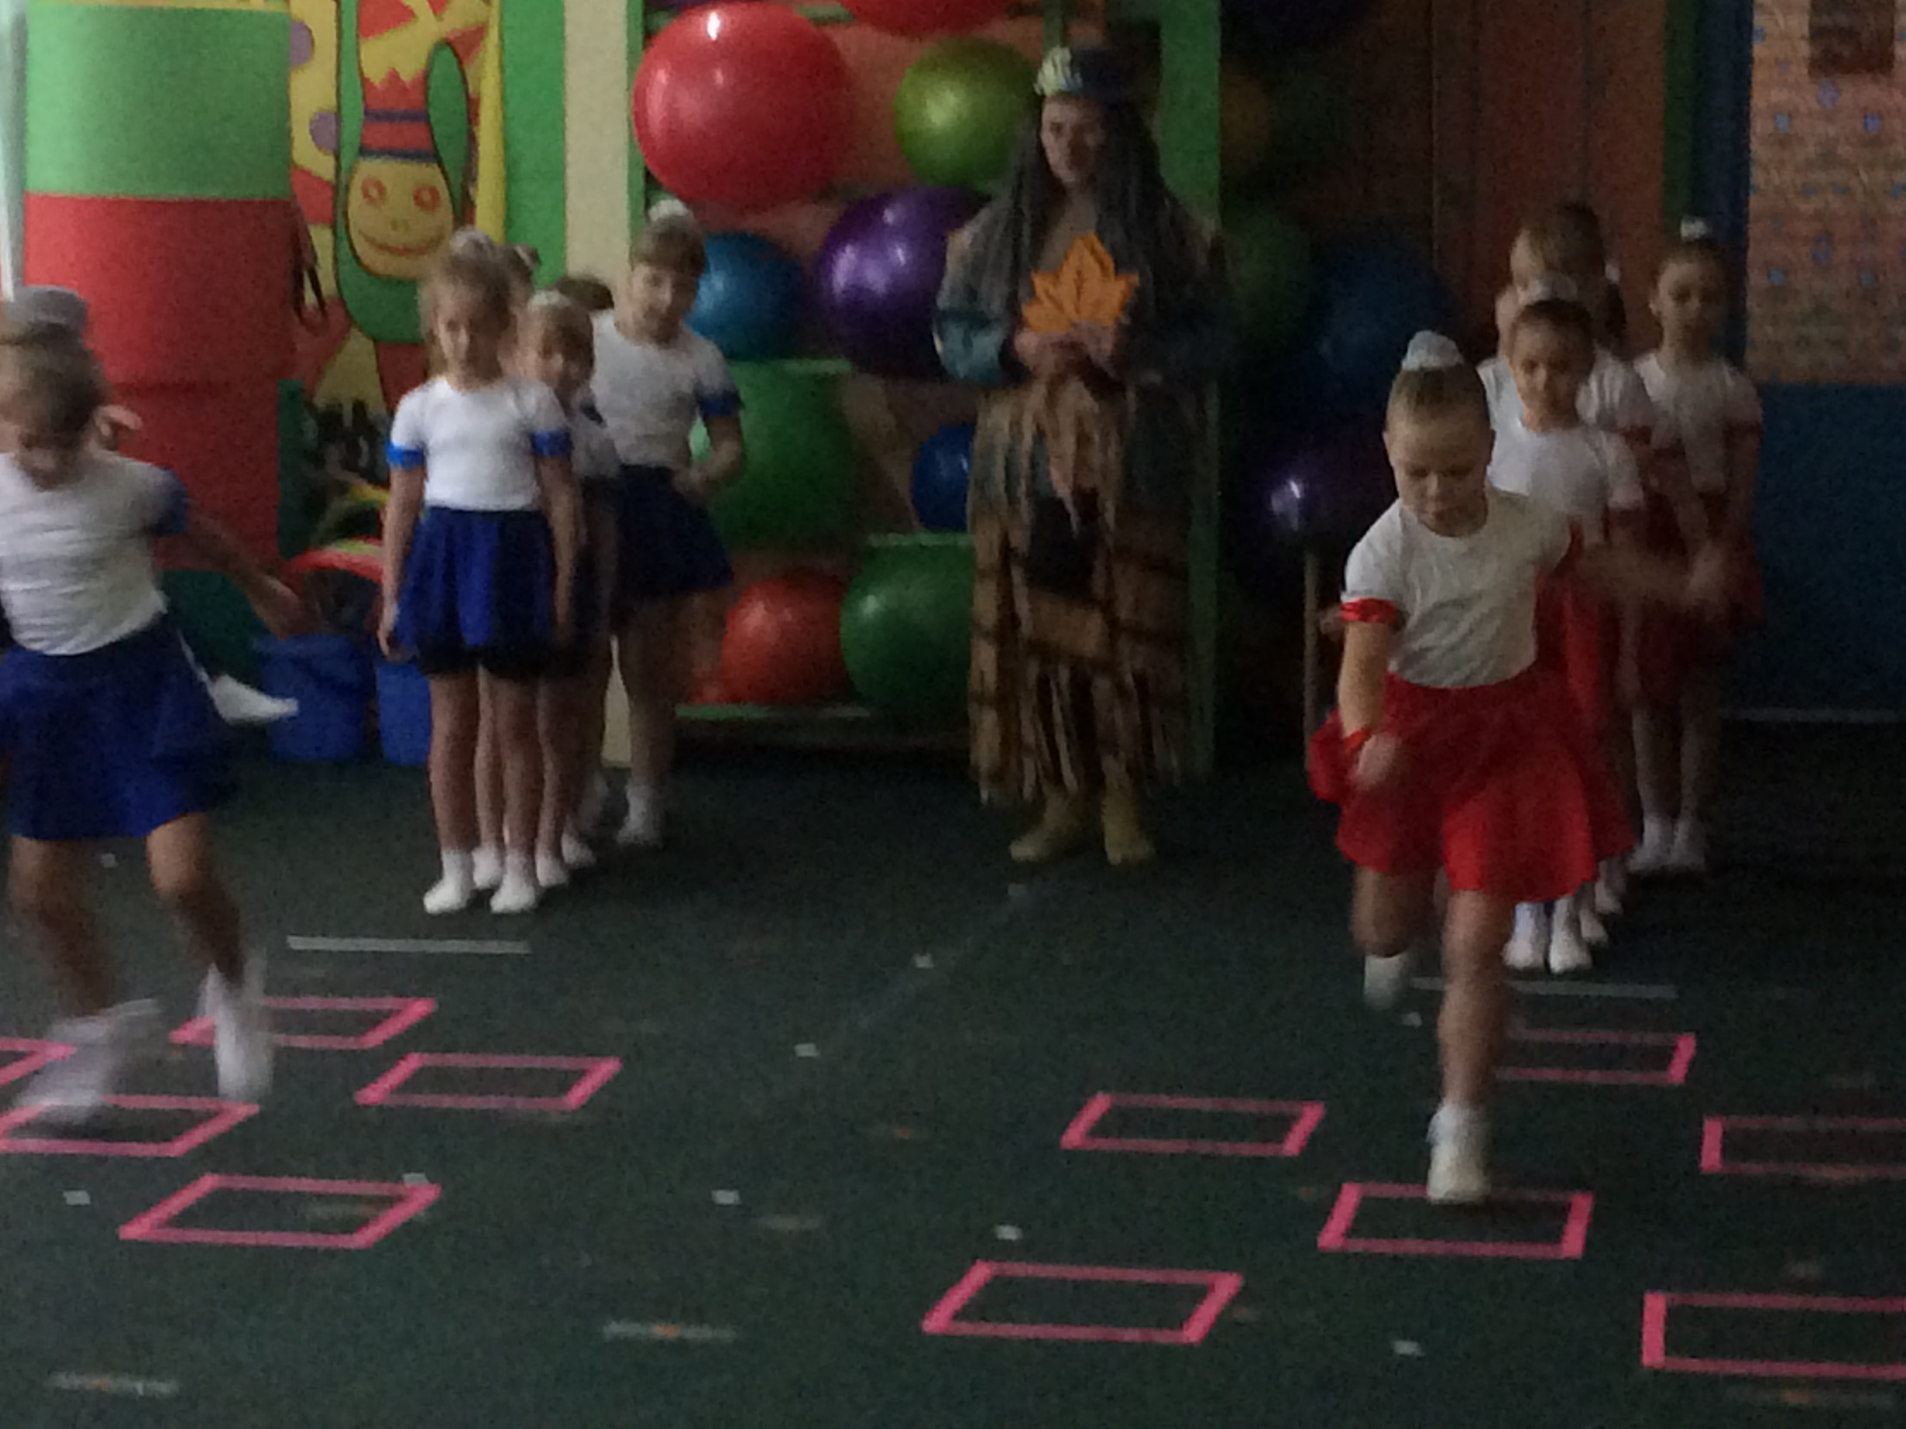

Кикимора. | Муравьи дом построили большой  Поместились всей семьей,  Но пришли ребята в лес –  Муравейник то исчез!!!
Ведущий. | Чистота - здоровье леса-  Все зависит от него.  Муравей – хозяин леса.  Защитим давай его.  Итак, чтобы нам попасть на лесную полянку, надо перебраться через речку, что для этого нужно? Правильно мост, вот мы его сейчас и будем строить.
Эстафета «Экологический мостик»

Команды стоят у линии старта. По сигналу первый игрок принимает позу – стоя согнувшись, опираясь на руки и ноги, следующий проползает под ним и встает рядом (плотно) принимая туже позу. Следующий делает то же, и так до тех пор пока вся команда не окажется за линией финиша, после этого они берутся за руки и вместе возвращаются к линии старта.
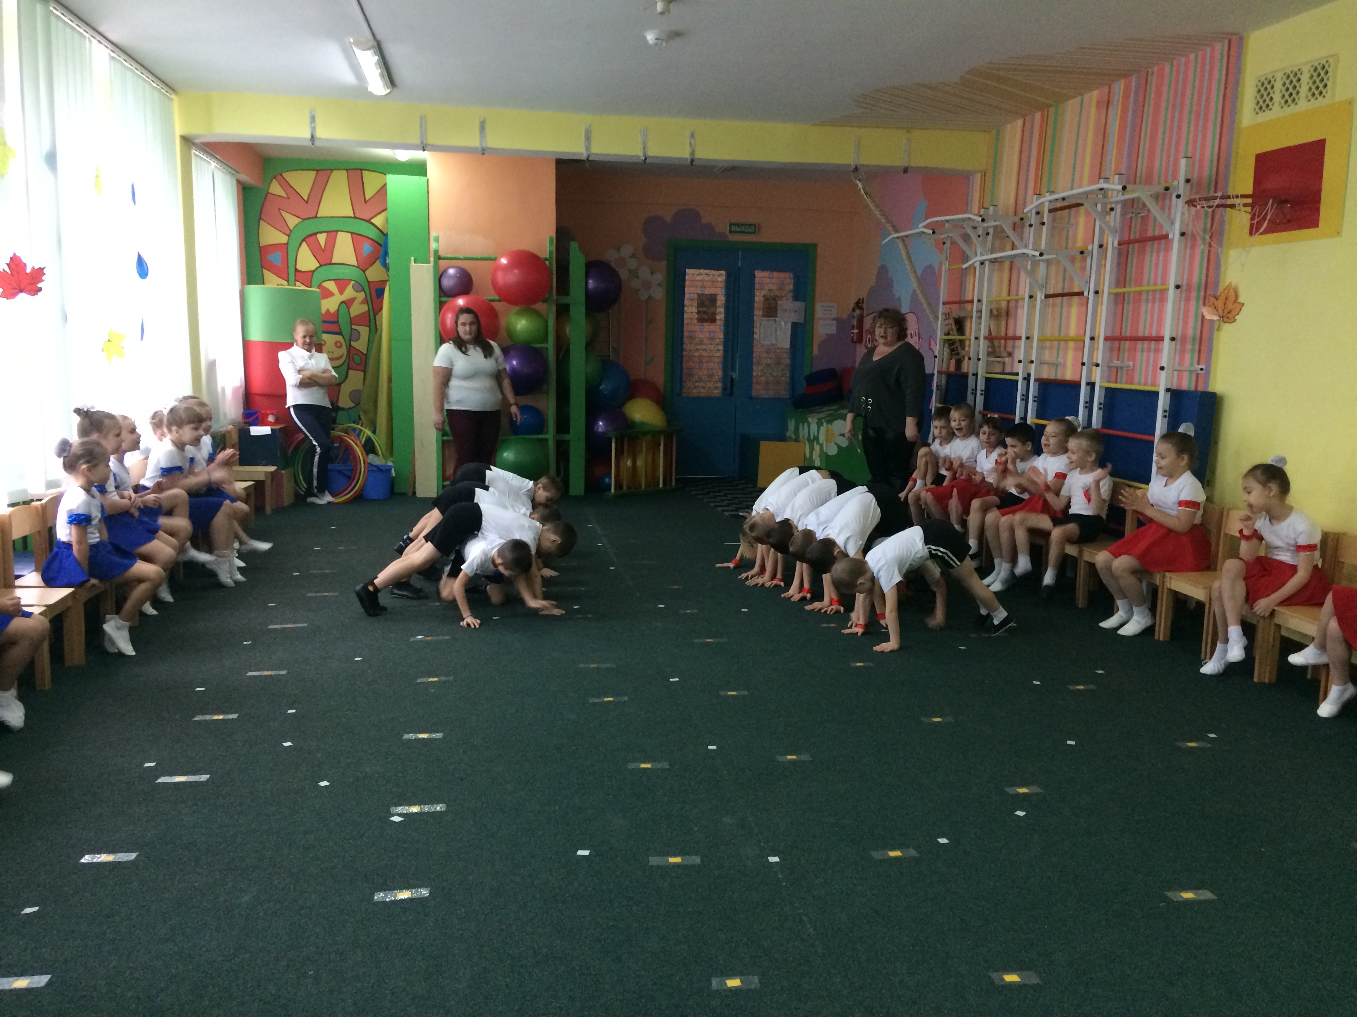

Ведущий | Быть экологом, ребята, трудно, не легко.  Береги свою природу, станет всем светло.  Мусор не бросай в дороге, банки собери,  Ты костры не разжигай, лес наш береги.  Вот мы сейчас посмотрим, как наши экологи работают. Приглашаются участники команд на эстафету «Хулиганы - Экологи».
Эстафета «Хулиганы и экологи».

Команды стоят на линии старта. Перед каждой командой лежат обручи, в каждом стоит кегля. 1 игрок бежит, сбивает все кегли, оббегает кочку, возвращается к команде, отдает эстафету .Следующий игрок, восстанавливает все кегли и возвращается к команде и т. д, пока не пройдут все игроки.
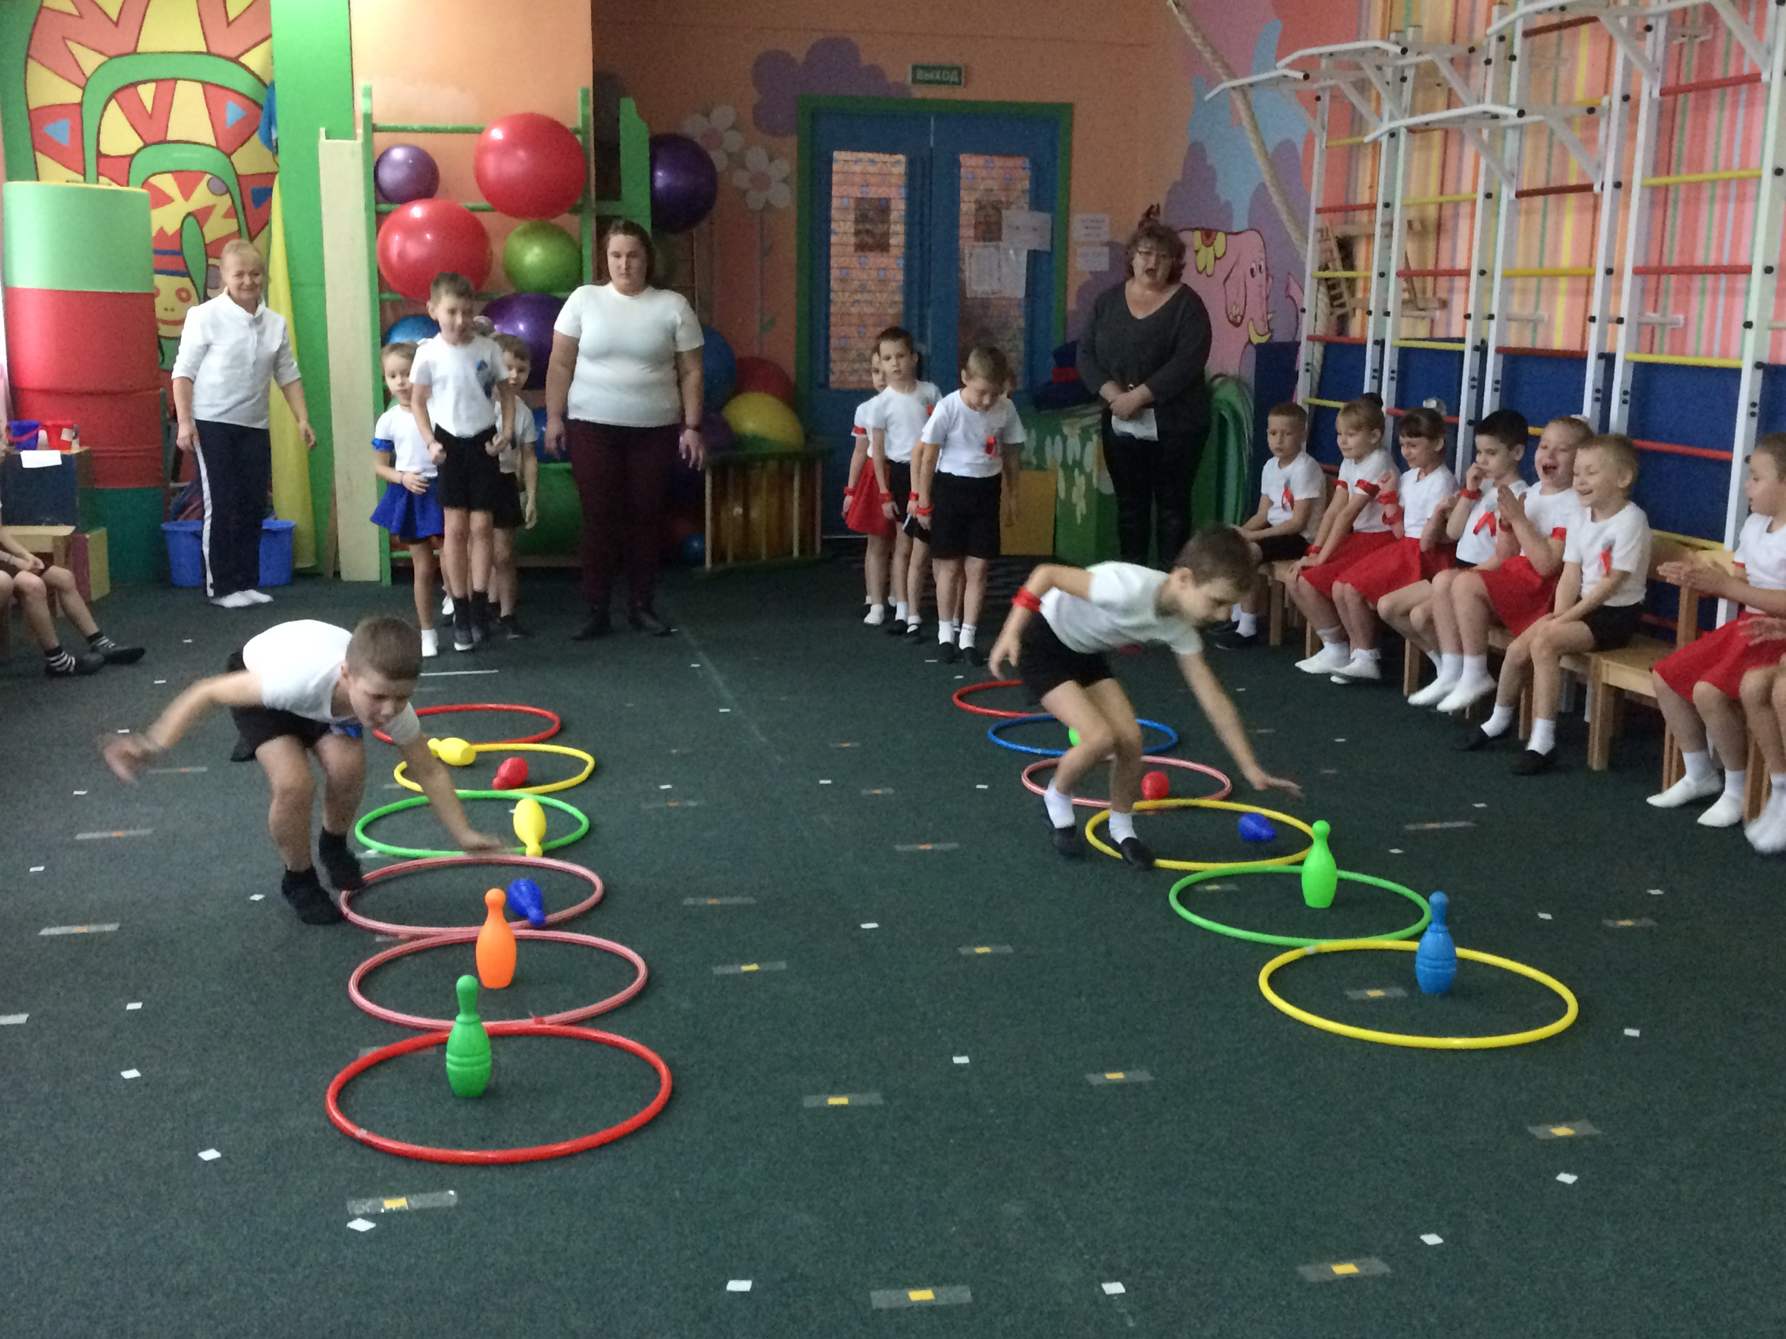

Ведущий | Ребята, сейчас мы с вами поговорим «Если мы пришли в лес…»! Я буду вам говорить, как надо себя вести на природе, а вы отвечаете «Да!», если не согласны «Нет!».
Вопросы.
-Можно ли бросать мусор, загрязнять природу, если это дом для зверей и птиц?
- Можно в лесу гулять, ветки с деревьев и кустарников ломать?
-Ежа увидели и домой забрали?
-Можно цветочки рвать, веночки заплетать, а полянка вся пуста, ни травинки ни куста?
- Можно разорять птичьи гнезда?
-Можно ловить бабочек и стрекоз?
-Можно ли разжигать костер без взрослых, ведь огонь опасен как для человека, так и для обитателей леса, очень трудно остановить его распространение?
-Можно ли бить стекла, ведь они опасны как для человека, так и для животных?
-Можно ли разорять муравейники в лесу?

Под тревожную музыку вбегает Кикимора
Кикимора | Караул! Какой кошмар!  Начинается пожар!  Туристы костер разводили и его не потушили!!!  Все правила забыли!!! Загорелся домик лесника!
Ведущий. | Ребята, чем можно тушить огонь?
Дети | Песком, водой.
Ведущий. | Правильно!
Игра- эстафета «Потушим пожар»

Перед каждой командой стоит ведро с водой. Ребенок набирает маленьким ведерком воду, бежит к «домику лесника» , из окон которого валит дым выливает воду и возвращается к команде, передает ведерко следующему игроку.
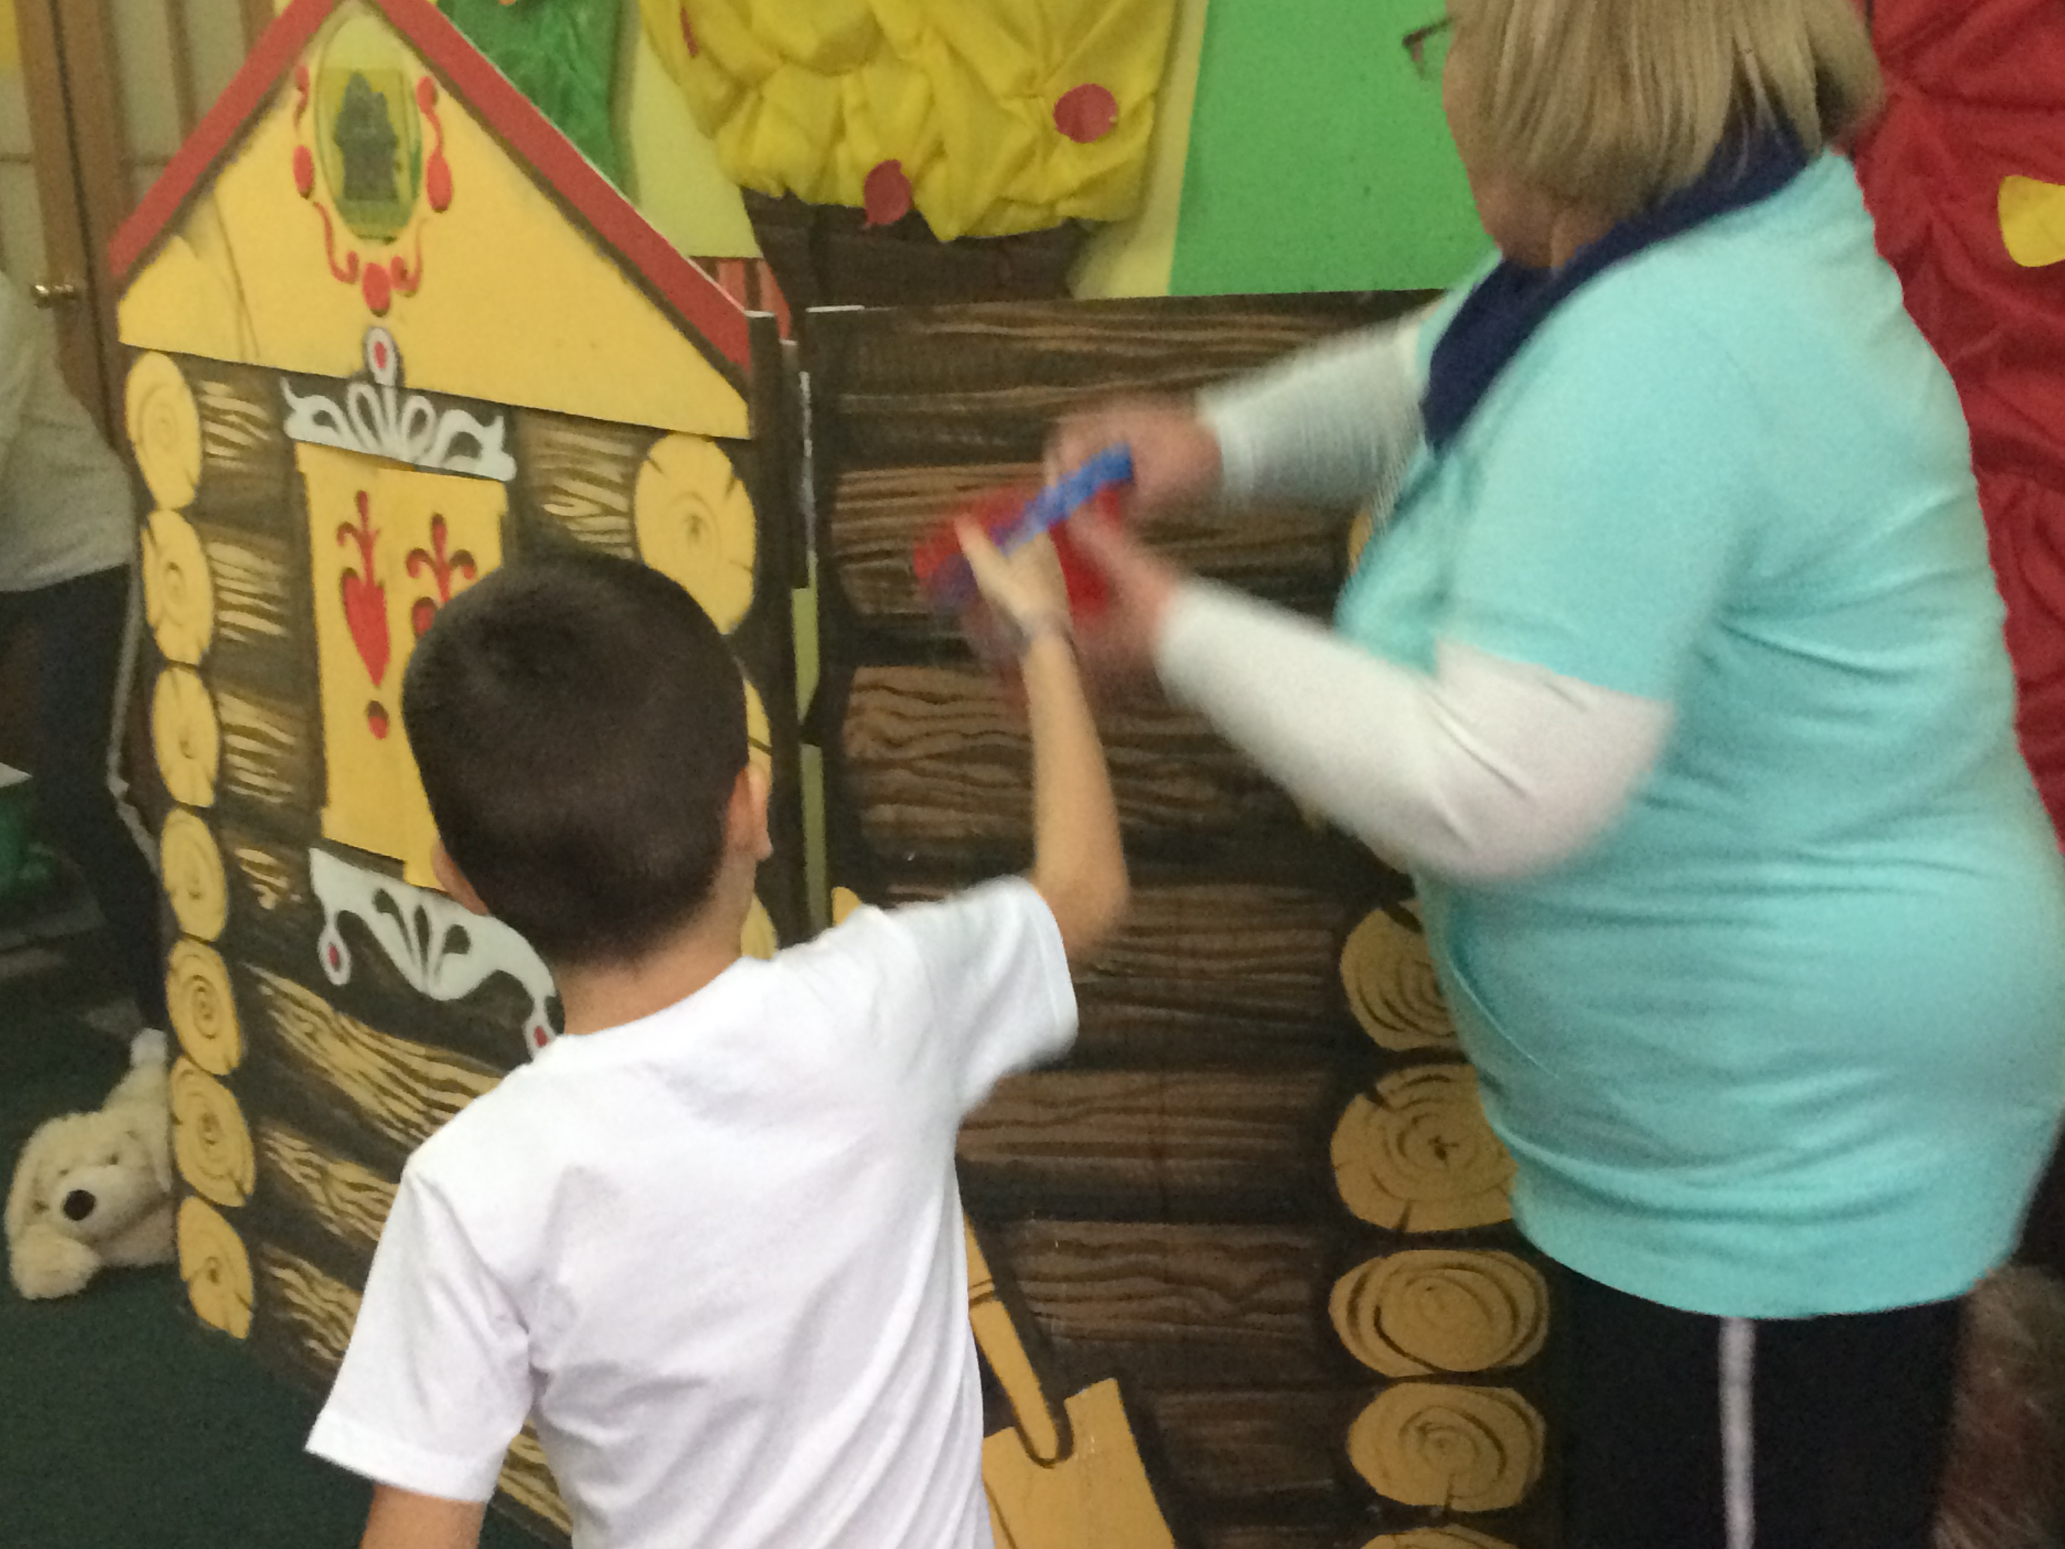

Кикимора | Молодцы ,ребята! Дружные, ловкие, смелые, умелые! Много сегодня полезных и добрых дел сделали
Прощание с Кикиморой

СЮРПРИЗНЫЙ МОМЕНТ: РАСЦВЕТАЮТ ЦВЕТЫ
Дети приглашаются на построение. Исполняют песню «Дети Земли» Игоря Ударцева (гимн детей России)



